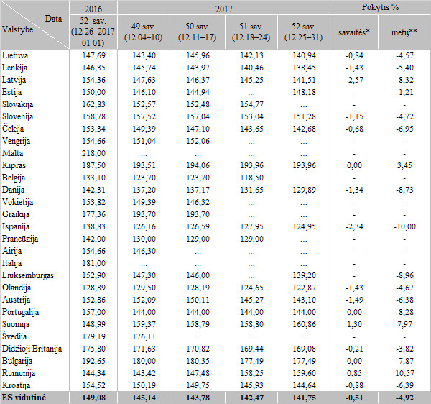

\* lyginant 2017 m. 52 savaitę su 2017 m. 51 savaite

\*\* lyginant 2017 m. 52 savaitę su 2016 m. 52 savaite

… – nėra duomenų

Šaltinis: Europos Komisija

Parengė R. Patašienė, tel. (8 37) 39 78 04